La conduite de réunion
L’animateur effectue une tâche complexe en favorisant la progression du groupe vers ses buts. Il doit savoir gérer l’ensemble des processus qui s’établissent dans les différentes étapes de la vie d’un groupe.
(important : voir les présupposés liés à la communication dans les groupes)
Les styles de conduite de groupe
- l’animation autoritaire qui décide des buts, des moyens et de la répartition des tâches entre les membres du groupe sans tenir compte de ce qu’ils pourraient penser. (les performances sont satisfaisantes dans un climat où sur fond d’apathie on observe des décharges d’agressivité. Peu de cohésion et d’efficacité du groupe en l’absence du leader)
- l’animateur démocratique qui propose des objectifs et des moyens pour les atteindre et négocie une répartition des rôles avec les membres du groupe (groupe très cohésif, stable, y compris en l’absence du leader et performances élevées)
- l’animateur « laisser faire » qui se conçoit uniquement comme personne ressource du groupe sans intervenir en quoi que ce soit sur son évolution. (résultat identique à celui du premier groupe avec en plus de faibles performances)
Deux fonctions pourraient caractériser l’animateur d’un groupe :
- fonction de production (accompagnement de la tâche)
- fonction de régulation (processus du groupe).
Il doit réussir la difficile tâche de favoriser la cohésion du groupe, tout en sachant que trop de cohésion inhibe la créativité et l’innovation, et entraîne une certaine uniformisation des idées et propositions. Il fait en sorte que chaque participant puisse exprimer ses opinions, pour enrichir la production, tout en évitant les ruptures et conflits destructifs.
L’animateur augmentera la force de proposition et d’expression du groupe par :
- une absence de prise de position personnelle sur le problème, si possible…
- une technique d’intervention dite indirecte (cf. Porter, Rogers : reformulations, questions et non jugements ou interprétations…)
L’animateur augmente la force de cohésion d’un groupe par :
- une définition claire du cadre ou contrat de communication,
- des interventions conformes à cette définition, soulignant les actions et logiques du groupe,
- des interventions montrant la progression du groupe vers ses objectifs,
- une gestion égalitaire des tours de parole.
De plus, l’intervention de l’animateur peut être dosée : elle est discrète si le groupe progresse vers ses buts en utilisant au mieux ses ressources individuelles.
L’animateur pourrait enfin être défini par 4 qualités
- la distanciation ( il intervient plus sur les procédures et affects que sur les contenus énoncés, il désamorce les conflits destructifs et au contraire désamorce l’effet Janis si le consensus est trop présent)
- l’adaptation (l’animateur est prêt à modifier ses stratégies en fonction des attentes du groupe)
- l’activation (il active la discussion, favorise les conflits productifs…)
- l’organisation (il est le garant du cadre contractuel du groupe qu’il anime).

Typologie des réunions
Type de réunion | Objectifs | Caractéristiques | Exemples
Réunion d’information | Transmettre des informations | Animation de type directif, le plus souvent par un supérieur hiérarchique | Réunion du personnel par un chef de service  Exposé des rapports d’activités pendant une assemblée générale
Réunion de créativité | Trouver des idées, des solutions | Animation de type non-directif | Groupe de création, méthodes du type brainstorming
Réunion discussion | Échanger des informations, des opinions, des questions | Animation de type non directif, pas de rapports hiérarchique entre participants | Groupe d’expression
Réunion décision | Résoudre des problèmes,  Rechercher des solutions | Animation de type semi-directif | Cercle de qualité  Étude de cas  Réunion de synthèse
Attention : une même réunion peut se dérouler en plusieurs moments, qui se caractérisent par des types de fonctionnement différents.

Préparation d’une réunion
- Matérielle
- Fixer la date et le lieu,
- Établir la liste des participants,
- Organiser la salle et préparer le matériel
- Préparer les documents,
- Rédiger et faire parvenir les convocations
- Intellectuelle
- Noter les objectifs à atteindre et les hiérarchiser,
- Fixer l’ordre du jour,
- S’informer sur les points qui seront abordés.
Déroulement
- En début de réunion : l’animateur introduit la réunion en rappelant le sujet et l’objectif. Si un compte-rendu doit être fait, on désigne un secrétaire de séance.
- En cours de séance : l’animateur adopte un type de conduite adapté au type de réunion, pour faciliter et réguler les échanges.
- Conclusion : en fin de réunion, il est indispensable de faire une synthèse. Elle doit être brève, concise, objective, et indiquer les suites à donner : compte-rendu, prochaine réunion, mise en œuvre de la décision…

Après la réunion
Souvent un compte-rendu est rédigé : il faut en assurer la transmission.

Les trois types de conduite de réunion
On définit généralement trois grands types d’animation de réunion :
Aspects relevant du rôle de l’animateur | Animateur directif | Animateur semi-directif | Animateur non directif
Cadre de la rencontre (local, disposition, mobilier…) | Prévoit tout à l’avance  N’en discute guère avec le groupe. | Prévoit certaines choses à l’avance. En discute avec le groupe pour faire des améliorations ou des changements selon les désirs exprimés. | A part le lieu de rencontre, ne prévoit à peu près rien.
Choix de l’objectif | Appelle le groupe à discuter d’un objectif déjà choisi et qu’il ne soumet pas à l’approbation du groupe.  Par la suite, très strict sur la fidélité à cet objectif, tel que lui le comprend. En cas de désaccord, il tend à imposer sa perception. | Incite le groupe à formuler ses objectifs, aide le groupe à choisir de la façon la plus éclairée.  C’est le groupe qui décide.  Une fois le choix fait, maintient fermement le groupe dans l’objectif choisi. Donne à chacun sa chance d’exprimer sa perception de l’objectif. | Ayant posé la question de façon très générale, laisse le groupe aller à sa guise. L’objectif retenu risque de ne pas être vraiment choisi par le groupe, mais imposé aux autres par les leaders naturels du groupe. D’où des frustrations chez certains membres.
Choix des procédures et des activités | Prévoit les procédures et activités. En informe le groupe, mais sans demander de suggestions. N’accepte pas de déviance… ce qui provoque souvent des départs. | Propose un éventail de procédures et d’activités possibles. En sollicite d’autres. Aide le groupe à faire son choix. Une fois le choix fait, maintient le groupe dans ce choix de façon ferme et souple. | Ne pense guère à proposer des procédures et activités. S’il le fait, c’est de façon très vague. Le groupe est « réquisitionné » par les leaders, même si cela ne convient pas à tous. D’où des frustrations chez certains.
Relations dans le groupe | Membres du groupe centrés sur l’animateur, mais peu de communication entre eux. Climat tendu à la longue, mais on a l’impression d’être efficace. Beaucoup d’hostilité et d’agressivité. Certains membres sont transformés en boucs-émissaires. | Communication à multiples sens : de l’animateur aux membres et vice-versa. Après un départ qui a pu paraître lent, s’installe un climat détendu de confiance et d’amitié, source de véritable efficacité. | Climat de « happening » par moments. Formation de clans. Isolement de certains membres. Impression de tourner en rond et de perdre son temps.
Participation | L’animateur mène tout, fait tout, règle tout. Les membres ne font que ce que l’animateur leur dit de faire, pas d’initiative de leur part. | L’animateur remplit son rôle d’animateur, les autres peuvent jouer leur rôle de membres. Répartition des tâches conçue ensemble. Tous les membres prennent des initiatives et ont des responsabilités. | L’animateur laisse faire. Initiative de certains membres (leaders), passivité des autres.
Évaluation | L’animateur a tendance à fuir l’évaluation et à ne pas lui accorder d’importance. S’il y est obligé, il impose sa façon à lui de la faire pour éviter les remises en question de son rôle et de ses attitudes. Il a plutôt peur des réactions du groupe. | L’animateur attache une grande importance à l’évaluation : il en choisit les mécanismes avec le groupe de façons à ce que tous les domaines possibles soient évalués. Il n’en a pas peur, car même en cas d’évaluation négative de ses attitudes par le groupe, il y voit avant tout une occasion de se perfectionner. | L’animateur ne pense pas à l’évaluation. S’il le fait, c’est de façon superficielle et trop générale. Ce qui finalement n’apprend rien à personne.

On peut aussi définir ces trois attitudes par le comportement de l’animateur en début de séance, au cours de celle-ci et à la fin.
A noter que pour nommer ces trois grands styles, on utilise plusieurs appellations :
- Autoritaire : autocratique, directif, dirigiste, didactique, absolutiste, dictatorial…
- Démocratique : semi-directif, régulateur, en maïeutique, révélateur…
- Laissez-faire : laisser-aller, laxiste, absent…
Styles | Au début | Au cours | A la fin
Directif  (autoritaire) | Impose ses objectifs | Impose ses idées  Organise les débats | Apporte une conclusion
Semi-directif  (démocratique) | Établit un objectif commun | Reformule  Facilite les échanges | Propose une synthèse
Non directif  (Laissez-faire) | Pas d’intervention | Laisse faire | Pas d’intervention
Selon Lippit et White, les conséquences sont repérées à quatre niveaux :
Styles | Rendement vis-à-vis de la tâche | Capacité d’autonomie | Évolution du groupe | Satisfaction des participants
Directif  (autoritaire) | Bon | Dépendance  Soumission | Agressivité | Mitigés  Sécurisés  Apathiques
Semi-directif  (démocratique) | Bon | Motivation élevée | Cohésion  Entraide | Satisfaits
Non directif  (Laissez-faire) | Mauvais | Passivité | Clans | Indiscipline

La grille d’Herrmann
Au cours d’une réunion, le comportement d’un participant ou de l’animateur peut prendre 12 formes différentes. (Plus la position est centrale, meilleure elle est en pratique générale)
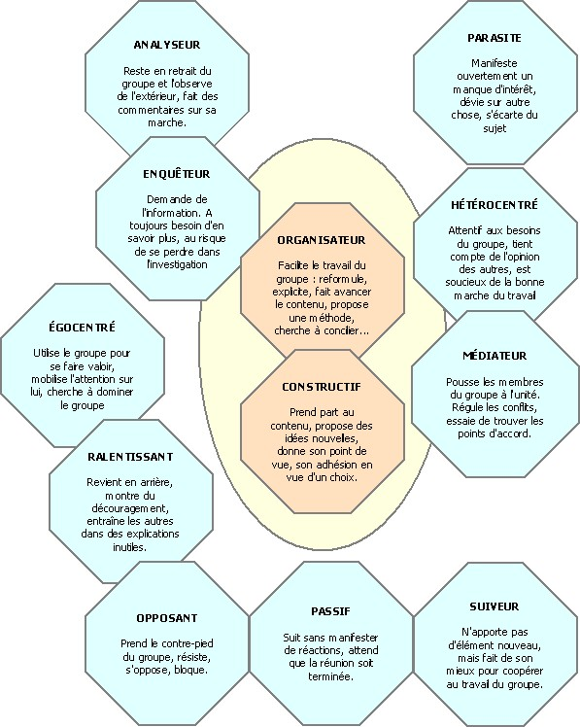

Comment saboter une réunion ?
- Si vous recevez une convocation à une réunion, ne la lisez pas : pour ne pas avoir de préparation, à faire et pour ne pas réfléchir à l’avance aux problèmes que vous aurez à traiter.
- Si, par hasard, vous avez décidé d’assister à une réunion, faites tout votre possible pour arriver en retard.
- Faites du bruit en entrant dans la salle et, une fois installé, engagez aussitôt la conversation avec votre voisin de façon à couvrir la voix de ceux qui parlent du problème à l’ordre du jour.
- Critiquez automatiquement les interventions de chaque participant de façon à empêcher toute compréhension de la pensée et de l’expérience des autres.
- Quand l’animateur propose une méthode de travail, rejetez-la en prétendant que vous n’aimez pas ce genre de contrainte pour vous exprimer.
- Quand l’animateur ou un autre participant vous demande votre avis ou l’apport de votre expérience, n’en faites rien et abritez-vous derrière l’avis des autres.
- Quand l’objectif proposé par l’animateur a été débattu et accepté par le groupe, remettez-le en question régulièrement au cours de la réunion.
- Quand les participants ont des réactions spontanées sur le sujet, remettez-les à leur place au nom de la discipline et de la rigueur.
- Lorsqu’il y a des tensions entre des personnes, mettez de l’huile sur le feu pour envenimer le conflit et éviter tout enrichissement mutuel né des différences et de l’affrontement.
- Quand le groupe est arrivé à un accord, remettez-le systématiquement en cause.
Si vous appliquez régulièrement ces conseils, vous deviendrez un excellent destructeur de vie sociale.

Observation du fonctionnement d’une réunion
(inspiré de De Péretti)
1- Nature du rôle d’observateur
Le rôle d’observation consiste à noter, le plus objectivement possible, c’est-à-dire sans jugement de valeur sur le fond ou sur les personnes, ce qui se produit dans un groupe qui travaille.
En fin d’observation, l’observateur aura à restituer au groupe ce qu’il a constaté, sans commentaire ni critiques. Autrement dit, il renverra au groupe et aux participants le film de leur séance de travail, de leur progression et de leurs habitudes réciproques.
2- Les axes d’observation
A/ Ce qui se dit dans le groupe (le discours)
- Qui ?
- Dit quoi ?
- A qui ?
- Quand ? (moment et fréquence)
- Comment ? (manière et ton de l’intervention)
- Etc.
(Cf. sociométrie de Moréno)
B/ Ce qui se fait dans le groupe (la production)
- Méthode de travail (comment se définit elle, explicitement ou non…)
- Phases de la progression
- Prises de notes
- Moyens matériels utilisés
- Pause éventuelle
- Etc.
C/ Ce qui se passe dans le groupe (les phénomènes relationnels)
- Les comportements (désintérêt, coopération, critiques, mise en cause…)
- Les attitudes (écoute ou non, ouverture ou fermetures aux idées d’autrui, gestes, postures, mimiques…)
- Les rôles (ont ils été attribués ? sont-ils tenus selon les consignes ou pas ?)
- Les jeux d’alliance et autres stratégies
- Le degré de participation
- Le degré de consensus
3- La restitution des observations
Elle devra se faire sans agressivité ni mise en cause brutale des participants. En effet, elle vise à renvoyer aux personnes une image d’elles-mêmes qui peut les aider à évoluer.
S’en tenir aux observations essentielles.
Intérêt des graphiques (cf. Moréno) pour mieux visualiser qui fait quoi.

